**NHÓM 8**

**SẢN PHẨM CỦA NHÓM 1 – THCS TT TẦM VU – CHÂU THÀNH**

**KHUNG MA TRẬN ĐỀ KIỂM TRA CUỐI HỌC KỲ II MÔN TOÁN – LỚP 7**

|  |  |  |  |  |  |  |  |  |  |  |  |  |  |
| --- | --- | --- | --- | --- | --- | --- | --- | --- | --- | --- | --- | --- | --- |
| **TT**  (1**)** | **Chương/Chủ đề**  (2) | **Nội dung/đơn vị kiến thức**  (3) | **Mức độ đánh giá**  (4-11) | | | | | | | | | **Tổng % điểm**  (12) | |
| **Nhận biết** | | **Thông hiểu** | | **Vận dụng** | | | **Vận dụng cao** | |  |
| **TN KQ** | **TL** | **TN KQ** | **TL** | **TNKQ** | | **TL** | **TN KQ** | **TL** |  |
| **1** | **Thu thập và tổ chức dữ liệu**  **(7 tiết)** | Thu thập, phân loại,  biểu diễn dữ liệu theo các tiêu chí cho trước |  |  | 1  (TN1) |  | 1  (TN2) | |  |  |  | 5 |
| Mô tả và biểu diễn dữ liệu trên các bảng, biểu đồ |  |  |  | 1  (TL1) |  | |  |  |  | 10 |
| **Phân tích và xử lí dữ liệu**  **(6 tiết)** | Hình thành và giải quyết vấn đề đơn giản xuất hiện từ các số liệu và biểu đồ thống kê đã có | 1  (TN3) | 1  (TL2) |  |  |  | |  |  |  | 10 |
| **Một số yếu tố xác suất**  **(6 tiết)** | Làm quen với biến cố ngẫu nhiên. Làm quen với xác suất của biến cố ngẫu nhiên trong một số ví dụ đơn giản | 1  (TN4) | 1  (TL3) |  |  |  | |  |  |  | 10 |
| **2** | **Biểu thức đại số**  **(14 tiết)** | Biểu thức đại số | 2 (TN5,6) |  |  |  |  | | 1  (TL4a) |  |  | 10 |
| Đa thức một biến | 2 (TN7,8) |  |  | 1  (TL4b) |  | | 1  (TL4c) |  |  | 15 |
| **3** | **Các hình hình học cơ bản**  **(25 tiết)** | Tam giác. Tam giác bằng nhau. Tam giác cân. Quan hệ giữa đường vuông góc và đường xiên. Các đường đồng quy của tam giác. | 3  (TN 9,10,11) |  |  | 2  (TL 5a,5b) |  | |  |  |  | 20 |
| Giải bài toán có nội dung hình học và vận dụng giải quyết vấn đề thực tiễn liên quan đến hình học | 1  (TN 12) |  |  |  |  | | 1  (TL 5c) |  | 1  (TL 6) | 20 |
| **Tổng số câu** | | | **10** | **2** | **1** | **4** | **1** | | **3** | **0** | **1** | **22** |
| **Tỉ lệ %** | | | **40%** | | **30%** | | **20%** | | | **10%** | | **100%** |
| **Tỉ lệ chung** | | | **70%** | | | | | **30%** | | | | **100%** | |

**BẢN ĐẶC TẢ MA TRẬN ĐỀ KIỂM TRA CUỐI HỌC KỲ II MÔN TOÁN – LỚP 7**

|  |  |  |  |  |  |  |  |  |
| --- | --- | --- | --- | --- | --- | --- | --- | --- |
| **TT** | **Chương/**  **Chủ đề** | **Nội dung/Đơn vị kiến thức** | **Mức độ đánh giá** | **Số câu hỏi theo mức độ nhận thức** | | | | |
| **Nhận**  **Biết** | **Thông hiểu** | **Vận dụng** | | **Vận dụng cao** |
| 1 | **Thu thập và tổ chức dữ liệu** | ***Thu thập, phân loại,  biểu diễn dữ liệu theo các tiêu chí cho trước*** | ***Thông hiểu:***  – Nhận biết được tính hợp lí của dữ liệu theo các tiêu chí đơn giản. |  | 1  (TN 1) |  | |  |
| ***Vận dụng:***  – Giải thích được tính hợp lí của dữ liệu theo các tiêu chí toán học đơn giản (ví dụ: tính hợp lí, tính đại diện của một kết luận trong phỏng vấn; tính hợp lí của các quảng cáo;...). |  |  | 1  (TN 2) | |  |
| ***Mô tả và biểu diễn dữ liệu trên các bảng, biểu đồ*** | ***Vận dụng:***  – Lựa chọn và biểu diễn được dữ liệu vào bảng, biểu đồ thích hợp ở dạng: bảng thống kê; biểu đồ tranh; biểu đồ dạng cột/cột kép (*column chart*). |  | 1  (TL1) |  | |  |
| **Phân tích và xử lí dữ liệu** | ***Hình thành và giải quyết vấn đề đơn giản xuất hiện từ các số liệu và biểu đồ thống kê đã có*** | ***Nhận biết:***  – Nhận biết được mối liên quan giữa thống kê với những kiến thức trong các môn học trong Chương trình lớp 6 (ví dụ: Lịch sử và Địa lí lớp 6, Khoa học tự nhiên lớp 6,...) và trong thực tiễn (ví dụ: khí hậu, giá cả thị trường,...).  – Nhận ra được vấn đề hoặc quy luật đơn giản dựa trên phân tích các số liệu thu được ở dạng: bảng thống kê; biểu đồ tranh; biểu đồ dạng cột/cột kép (*column chart*). | 1  (TN 3)  1  (TL2) |  |  | |  |
| **Một số yếu tố xác suất** | ***Làm quen với biến cố ngẫu nhiên. Làm quen với xác suất của biến cố ngẫu nhiên trong một số ví dụ đơn giản*** | ***Nhận biết:***  –Làm quen vớicác khái niệm mở đầu về biến cố ngẫu nhiên và xác suấtcủa biến cố ngẫu nhiên trong các ví dụ đơn giản.  – Nhận biết được xác suất của một biến cố ngẫu nhiên trong một số ví dụ đơn giản (ví dụ: lấy bóng trong túi, tung xúc xắc,...). | 1  (TN 4)  1  (TL3) |  |  | |  |
| 2 | **Biểu thức đại số** | ***Biểu thức đại số*** | **Nhận biết:**  – Nhận biết được biểu thức số.  – Nhận biết được biểu thức đại số | 2  (TN 5;6) |  |  | |  |
| **Vận dụng :**  – Tính được giá trị của một biểu thức đại số. |  |  | 1  (TL4a) | |  |
| ***Đa thức một biến*** | **Nhận biết:**  – Nhận biết được khái niệm nghiệm của đa thức một biến. | 1  (TN 7,8) |  |  | |  |
| **Thông hiểu:**  – Xác định được bậc của đa thức một biến.  – Tính được giá trị của đa thức khi biết giá trị của biến. |  | 1  (TL 4b) |  | |  |
| **Vận dụng:**  – Thực hiện được các phép tính: phép cộng, phép trừ, phép nhân, phép chia trong tập hợp các đa thức một biến; vận dụng được những tính chất của các phép tính đó trong tính toán. |  |  | 1  (TL 4c) | |  |
| **3** | **Tam giác** | ***Tam giác. Tam giác bằng nhau. Tam giác cân. Quan hệ giữa đường vuông góc và đường xiên. Các đường đồng quy của tam giác*** | ***Nhận biết:***  – Nhận biết được liên hệ về độ dài của ba cạnh trong một tam giác..  – Nhận biết được: các đường đặc biệt trong tam giác (đường trung tuyến, đường cao, đường phân giác, đường trung trực); sự đồng quy của các đường đặc biệt đó. | 3  (TN 9, 10, 11 ) |  |  | |  |
| ***Thông hiểu:***  – Mô tả được tam giác cân và giải thích được tính chất của tam giác cân (ví dụ: hai cạnh bên bằng nhau; hai góc đáy bằng nhau). |  | 2  (TL 5a, 5b) |  | |  |
| ***Giải bài toán có nội dung hình học và vận dụng giải quyết vấn đề thực tiễn liên quan đến hình học*** | ***Nhận biết:***  – Nhận biết được khái niệm: đường vuông góc và đường xiên; khoảng cách từ một điểm đến một đường thẳng | 1  (TN12) |  |  | |  |
| ***Vận dụng:***  – Diễn đạt được lập luận và chứng minh hình học trong những trường hợp đơn giản (ví dụ: lập luận và chứng minh được các đoạn thẳng bằng nhau, các góc bằng nhau từ các điều kiện ban đầu liên quan đến tam giác,...).  – Giải quyết được một số vấn đề thực tiễn ***(đơn giản, quen thuộc)*** liên quan đến ứng dụng của hình học như: đo, vẽ, tạo dựng các hình đã học. |  |  | 1  (TL 5c) | |  |
| ***Vận dụng cao:***  – Giải quyết được một số vấn đề thực tiễn ***(phức hợp, không quen thuộc)*** liên quan đến ứng dụng của hình học như: đo, vẽ, tạo dựng các hình đã học. |  |  |  | | 1  (TL 6) |
| **Tổng số câu** | | |  | 12 | 6 | 3 | | 1 |
| **Tỉ lệ %** | | |  | 40 | 30 | 20 | | 10 |
| **Tỉ lệ chung** | | |  | 70 | | | 30 | |

***Lưu ý:***

- Với câu hỏi mức độ nhận biết và thông hiểu thì mỗi câu hỏi cần được ra ở một chỉ báo của mức độ kiến thức, kĩ năng cần kiểm tra, đánh giá tương ứng (1 gạch đầu dòng thuộc mức độ đó).

- Các câu hỏi ở mức độ vận dụng và vận dụng cao có thể ra vào một trong các đơn vị kiến thức.

**ĐỀ KIỂM TRA CUỐI HỌC KỲ II – TOÁN 7**

1. **TRẮC NGHIỆM KHÁCH QUAN (3,0 điểm).**

**Câu 1. (TH)** Điểm bài KTTX môn Toán của các HS lớp 7A trong tổ được thống kê như sau:

|  |  |  |  |  |  |  |  |  |  |
| --- | --- | --- | --- | --- | --- | --- | --- | --- | --- |
| HS tổ 1 | Lan | Nam | Huệ | Bình | Dũng | Vi | Thu | Đức | Mạnh |
| Điểm | 5 | 8 | 9 | 4 | 8 | 7 | 6 | 7 | 2 |

Theo bảng thống kê trên, số HS đạt trên 6 điểm là

**A.** 3  **B.** 4 **C.** 5 **D.** 6

**Câu 2: (VD)** Trong đợt khám sức khỏe của trường, chiều cao của 4 bạn của lớp 7A1: An, Bình, Cường, Dũng được thống kê như sau:

|  |  |  |  |  |
| --- | --- | --- | --- | --- |
| Học sinh | An | Bình | Cường | Dũng |
| Chiều cao (m) | 1,46 | 1,57 | 1,64 | 3,1 |

Sau khi xem lại kết quả, nhà trường nhận ra có thể đã ghi nhầm số liệu của một học sinh. Em hãy cho biết cán bộ y tế đã ghi nhầm số liệu của học sinh nào?

A. An. B. Bình. C. Cường. D. Dũng.

**Câu 3. (NB)** Dựa vào bảng số liệu sau, hãy cho biết trong năm 2019, ngành dệt may Việt Nam đạt kim ngạch xuất khẩu là bao nhiêu?

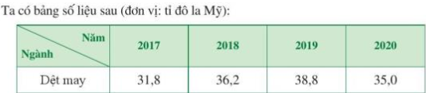

A. 31,8. B. 36,2. C. 38,8. D. 35,0.

**Câu 4.** **(NB**) Gieo ngẫu nhiên xúc xắc một lần, kết quả có thể xảy ra đối với mặt xuất hiện là mặt 1 chấm, mặt 2 chấm, mặt 3 chấm, mặt 4 chấm, mặt 5 chấm, mặt 6 chấm. Xét biến cố “Mặt xuất hiện của xúc xắc có số chấm là số lẻ” thì xác suất của biến cố này là

A. $\frac{4}{6}$. B. $\frac{1}{6}$. C. $\frac{5}{6}$. D. $\frac{3}{6}$.

**Câu 5.** **(NB)** Biểu thức số biểu thị diện tích của hình chữ nhật có chiều dài 8cm và chiều rộng 6 cm là

A. 6.8 (cm2). B. 2.(6. 8) (cm2). C. 6 + 8.2 (cm2). D. (6 + 8).2 (cm2).

**Câu 6. (NB)** Biểu thức đại số biểu thị tổng của x và y là

1. x + y B. - x +(– y) C. x + ( - y) D. y + (- x)

**Câu 7.** **(NB**) Nghiệm của đa thức x + 2 là

1. 2 B. – ( - 2) C. 0 D. - 2

**Câu 8.** **(NB)** Đa thức 2x3 – 5x + 1 có bậc bằng

1. 4. B. 3. C. 2. D. 1.

**Câu 9. (NB)** Bộ ba nào sau đây có thể là độ dài ba cạnh của một tam giác?

A. 3cm; 3cm; 7cm. B. 1,2cm; 1,2cm; 2,4cm.

C. 4cm; 5cm; 6cm; D. 4cm; 4cm; 8cm.

**Câu 10. (NB)** Các đường cao của tam giác ABC cắt nhau tại H thì

A. điểm H là trọng tâm của tam giác ABC.

B. điểm H cách đều ba cạnh tam giác ABC.

C. điểm H cách đều ba đỉnh A, B, C.

D. điểm H là trực tâm của tam giác ABC.

**Câu 11. (NB)** Cho hình 1, với G là trọng tâm của ABC. Ta có:

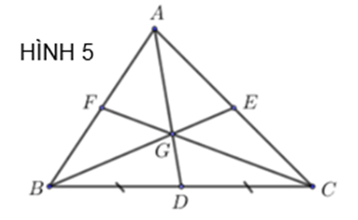

Hình 1

A. AG = . AD B. AG = AD

C. AG = 2. AD D. AG =. AD

**Câu 12: (NB)** Cho hình 2, biết MN < MP. Kết luận nào sau đây là đúng?

**A.** NH = HP

**B.** NH > HP

N

H

P

M

Hình 2

**C.** NH < HP

**D.** NH > MN

**B. TỰ LUẬN (7,0 điểm).**

**Câu 1. (TH) (1,0 điểm):** Biểu đồ HÌNH 3 biểu diễn kết quả thống kê (tính theo tỉ số phần trăm) chọn loại quả yêu thích nhất trong năm loại: táo, chuối, lê, dưa hấu, cam của 360 học sinh khối 7 ở một trường THCS. Mỗi học sinh chỉ được chọn một loại quả khi được hỏi ý kiến. Em hãy lập bảng số liệu thống kê tỉ lệ học sinh yêu thích mỗi loại quả theo mẫu sau:

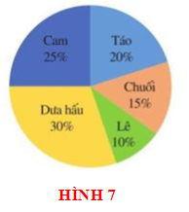

Hình 3

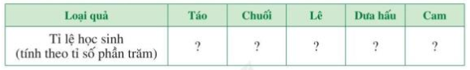

**Câu 2. (NB) (0,75 điểm)**

1. Tính tổng số học sinh ưa thích bóng đá, bóng bàn và bóng rổ?
2. Số HS thích môn cầu lông nhiều hơn số học sinh thích môn đá cầu là bao nhiêu?

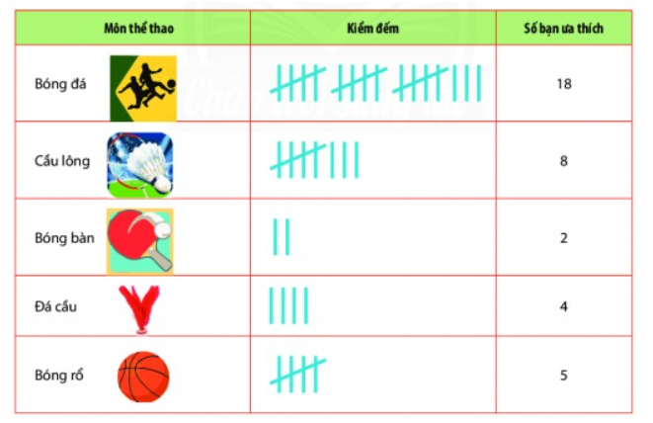

Hình 4

**Câu 3. (NB) (0,75 điểm)**: Một hộp có 12 chiếc thẻ cùng loại, mỗi thẻ được ghi 1 trong các số 1;2;3;4;…;12. Hai thẻ khác nhau thì ghi số khác nhau. Rút ngẫu nhiên 1 thẻ trong hộp. Tìm số phần tử của tập hợp B gồm các kết quả có thể xảy ra đối với số xuất hiện trên thẻ được rút ra.

**Câu 4. (1,5 điểm)**

a) **(VD)** Tính giá trị của đa thức 3x2y – 2xy + 1 tại x = 1; y = –2.

b) **(TH)** Tính giá trị của đa thức một biến: 9x3 – 5x2 + 7 tại x = 1

c) **(VD)** Tính tổng của hai đa thức A(x) = 5x3 + 3x2 – 2x + 1 và B(x) = –2x3 + 5x – 4.

**Câu 5.** **(2,0 điểm)** Cho  cân tại , có đường trung tuyến 

a) **(TH)** Vẽ hình

b) **(TH)** Chứng minh 

c) **(VD)** Chứng minh AM vuông góc BC

**Câu 6. (VDC) (1,0 điểm)**

Để tập bơi nâng dần khoảng cách, hằng ngày bạn Nam xuất phát từ M, ngày thứ nhất bạn bơi đến A, ngày thứ hai bạn bơi đến B, ngày thứ ba bạn bơi đến C, … (hình 4). Hỏi rằng bạn Nam tập bơi như thế có đúng mục đích đề ra hay không (ngày hôm sau có bơi được xa hơn ngày hôm trước hay không)? Vì sao?

**M**

**A**

**B**

**C**

Hình 4

**Hết**